Створити проект, у якому Кіт буде запитувати користувача, що йому намалювати: хризантему чи лотос. У випадку, якщо буде завдання намалювати іншу квітку, повинно з'явитися повідомлення про помилку.
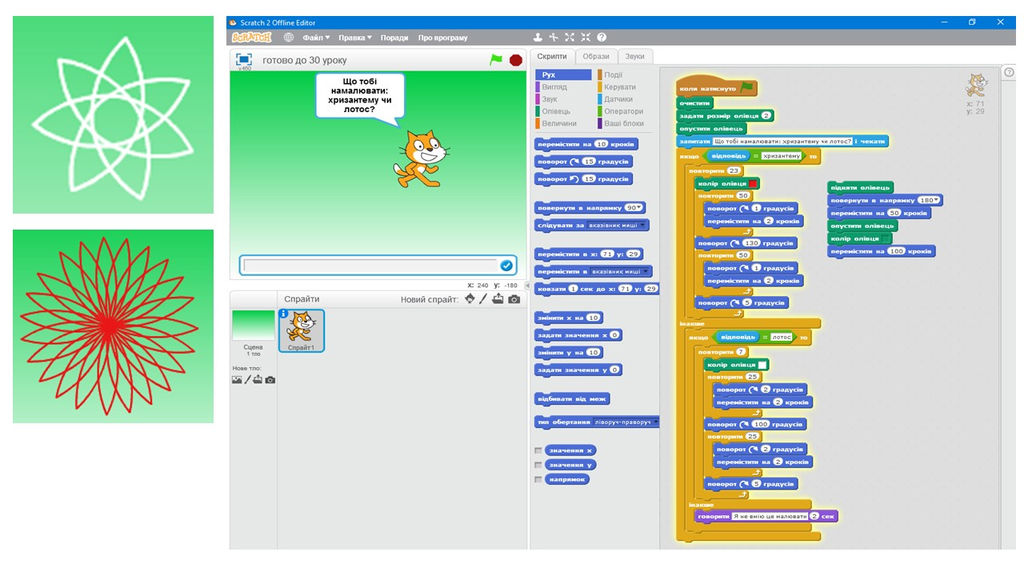
Властивості квітки:
Хризантема | Колір – червоний  Кількість пелюсток – 23  1 половина пелюстки:  Повторень – 50, поворот – 1^{о}, кроків – 2.  Поворот для малювання другої половини пелюстки 130^{о}.  Поворот для малювання іншої пелюстки – 5^{о}
Лотос | Колір – білий  Кількість пелюсток – 7  1 половина пелюстки:  Повторень – 25, поворот – 2^{о}, кроків – 2.  Поворот для малювання другої половини пелюстки 100^{о}.  Поворот для малювання іншої пелюстки – 5^{о}

Примітка:
Спочатку склади скрипти для малювання першої квітки, перевір його, потім – для малювання другої. У кінці додай блоки розгалуження для питання та відповідей.

Рішення завдання:

